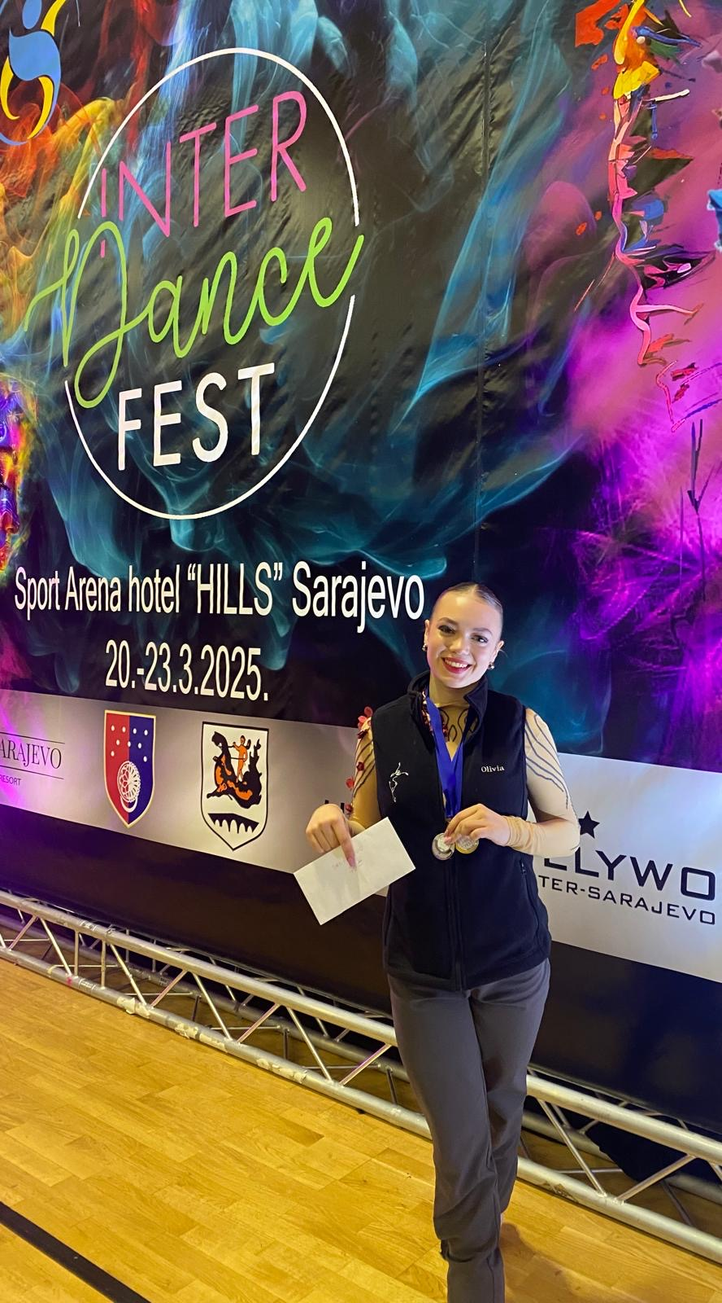

Olivia Lienbacher hat vergangenes Wochenende in Sarajewo beim Inter Dance Fest der IDO teilgenommen. Es waren Tänzerinnen aus 11 Ländern, vom 20.3. bis zum 23.3.2025 am Start.

Olivia ging mit ihrem Showdance Solo "Etude of Masks" und ihrem Modern Solo "Cruel intentions" an den Start.

Mit Etude of Masks wurde sie in der Disziplin Showdance Solo Zweite und mit Cruel Intention (Choreographie Laura Ike) gelang ihr nicht nur der Sieg, sondern Ihre Darbietung wurde aus ca. 900 Tänzen für die Gala, als eine der 12. besten Tänze des gesamten Turniers, ausgewählt.
Auch hier gelang es Olivia, nahezu die gesamte Konkurrenz hinter sich zu lassen und sie wurde mit dem 2. Platz und einem Money Award ausgezeichnet.

